Государственное учреждение образования

«Средняя школа № 1 им.В.Ф.Купревича г. Смолевичи»

Методическая разработка

воспитательного мероприятия (классный час) по теме:

Математика: магия чисел

5 класс

Разработала:

Скиба Т.И., учитель математики, информатики второй квалификационной категории

г. Смолевичи

Тема: Математика: магия чисел.

Дидактическая цель урока:

*Учащиеся будут знать:*

**–** интересные факты о некоторых математических числах и знаках.

*Учащиеся будут уметь:*

*–* рассказывать факты о некоторых математических числах и знаках.

Задачи личностного развития:

– содействовать развитию творческого мышления путем изучения исторических фактов о числах;

– создать ситуации для развития самостоятельности при разгадывании филворда «Математические знаки».

Тип урока: формирования новых знаний и умений.

Учебно-методическое обеспечение: электронная презентация, карточки для разгадывания филворда, проведения физкультминутки.

Ход мероприятия

1. Организационный момент

Организовать взаимодействие учащихся путем разделения их на команды по 5-8 человек, предложив им карточки с надписями: «пятнашки», «десятки», «простые числа», «сотни».

Далее предложить учащимся назвать числа, которые можно было бы так назвать, как написано у них на карточке:

«Пятнашки» – 5, 15, 25, 35, 50, 55 и т.п.

«Десятки» – 10, 20, 30, 40, 50, 60 и т.п.

«Простые числа» – 2, 3, 5, 7, 11, 13 и т.п.

«Сотни» – 100, 200, 300, 400, 500, 600 и т.п.

1. Целемотивационный этап

Совместно с учащимися сформулировать цель воспитательного мероприятия:

– *знать:* интересные факты о математических числах; название числа 10 в различных степенях;

– *уметь:* рассказывать некоторые факты о математических числах и знаках.

1. Ход мероприятия

Вступительное слово учителя: Когда человек заметил, что у двух шкур, двух камешков есть что-то общее, он сделал одно из величайших изобретений за всю человеческую историю—он изобрёл число! Со временем оказалось, что удобнее всего пользоваться для счёта предметами, которые находятся на руке, т.е. пальцами. Так человек начал считать пятёрками, десятками и двадцатками. Счёт десятками сохранился и в нашей десятичной системе счисления.

В переводе с арабского слово «цифра» означает «ноль», но так исторически сложилось, что сейчас этим словом называют все цифры.

Перед вами находятся различные цифры: 0, 4, 5, 9, 17, 18, 666. Выберите любое из них и узнаем, что же такого интересного скрывает данная цифра.

Учащиеся выбирают какую-либо цифру:

«0»: Ноль – единственное число, на которое нельзя делить. Ноль не относится ни к положительным, ни к отрицательным числам. В центре венгерской столицы установлен памятник нулю. Названия «ноль» и «нуль» равноправны. Исключением являются лишь некоторые устойчивые сочетания слов. Например, в следующих выражениях правильно писать слово «ноль»: ноль-ноль, ноль без палочки, ноль внимания. А в выражениях: «свести к нулю», «начать с нуля» употребляется только слово «нуль». Ноль – единственная цифра, которую нельзя записать римскими цифрами.

«4»: С 1995 г. в Тайване на законодательном уровне закреплено разрешение жителям не использовать цифру 4 (например, при нумерации этажей зданий). Это объясняется тем, что китайское название этой цифры звучит одинаково со словом «смерть», поэтому большинство зданий не имеет 4-го этажа, и, соответственно, в лифтах нет такой отметки.

«5»: Тайское произношение цифры 5 звучит как «ха», поэтому во время общения по интернету некоторые тайцы используют сленг «555», что равнозначно нашему «ха-ха-ха». Согласно Пифагору, число 5 - это совершенное число человеческого микрокосма. Аристотель также добавил 5-й элемент к 4-м стихиям (огонь, вода, воздух, земля) и назвал его эфиром, что стало основой большинства духовных практик древних алхимиков. Также число 5 имеет духовное значение и символизм в других культурах.

«9»: Удивительная цифра 9 имеет особое свойство: если сначала умножить на 9 любое число, а затем складывать составляющие его цифры до тех пор, пока не получится однозначная цифра, то получаемая сумма всегда равна 9.

«17»: 17 вызывает у большинства итальянцев неприязнь, которая идет еще с периода древней римской Империи. На надгробиях тех времен обычно писали фразу «меня больше нет», которая изображалась в виде «VIXI» — именно так выглядят цифры 6 и 11 по римскому обозначению, а в сумме они дают 17.

«18»: 18 – единственное число, в котором в результате сложения составляющих его цифр получается сумма в 2 раза меньшая него самого.

«666»: Самым мистическим считается 666 – как говорится в одном из стихов книги Откровения, знак антихриста. С ним связаны различные удивительные факты не только в математике, но и в повседневной жизни. Например, сумма значений, нарисованных на барабане рулетки в казино составляет 666, поэтому ее часто называют «чертово колесо». По негласной традиции кресло в Европарламенте под номером 666 всегда остается пустым. В большинстве стран невозможно встретить маршрут поезда или общественного транспорта, номер шоссе, телефонный код или другие объекты с маркировкой 666.

Физкультминутка

Учащиеся повторяют названые действия:

Я прошу подняться вас – это «раз»,

Повернулась голова – это «два»,

Руки в бок, вперед смотри – это «три»,

На четыре – поскакать.

Две руки к плечам прижать – это «пять»,

Всем ребятам тихо сесть – это «шесть».

Далее на электронном слайде представлены математические знаки: «=», «+», «–».

Предложить выбрать учащимся любой знак и узнать о нем интересный факт:

«=»: Знак равенства был изобретен в 1575 году математиком и врачом из Уэльса Робертом Рекордом, которому просто надоело писать "равняется" в своих вычислениях. В качестве обозначения равенства он выбрал именно две короткие линии, расположенные одна над другой, потому что, по словам математика, "нет вещей, которые были бы более равноценны".

«+»: В переводе с латинского слово "plus" означает "больше" и указывает на сравнительную степень. Но сегодня знак чаще всего используют для обозначения операции сложения или для указания что число является положительным. Евреи считают, что плюс очень похож на христианский крест. Чтобы избежать этих ассоциаций, в большинстве иудейских школ используется символ, который похож на перевернутую букву «т».

«–»: Французский математик [XIV века](https://wiki2.org/ru/XIV_%D0%B2%D0%B5%D0%BA) [Николай Орем](https://wiki2.org/ru/%D0%9E%D1%80%D0%B5%D0%BC,_%D0%9D%D0%B8%D0%BA%D0%BE%D0%BB%D0%B0%D0%B9) в своих работах уже использовал знак плюс «+», но эта практика не получила распространения среди его современников. Труды европейских математиков начала XV века, как правило, используют латинские буквы «P» и «M» в качестве знаков «плюс» и «минус» соответственно. В трактате 1494 года [Сумма арифметики](https://en.wikipedia.org/wiki/Summa_de_arithmetica) итальянский математик [Лука Пачоли](https://wiki2.org/ru/%D0%9F%D0%B0%D1%87%D0%BE%D0%BB%D0%B8,_%D0%9B%D1%83%D0%BA%D0%B0) вводит символы P с чертой – *p̄* для *più*, то есть «плюс» и M с чертой – *m̄* для *meno*, то есть «минус». Знак «−» может быть получен из знака [тильды](https://wiki2.org/ru/%D0%A2%D0%B8%D0%BB%D1%8C%D0%B4%D0%B0), который пишется над буквой «*m*», используемой для обозначения вычитания, или из варианта стенографической записи самой буквы «*m*». Немецкий математик [Иоганн Видман](https://wiki2.org/ru/%D0%98%D0%BE%D0%B3%D0%B0%D0%BD%D0%BD_%D0%92%D0%B8%D0%B4%D0%BC%D0%B0%D0%BD) в своём трактате 1489 года использует символы «−» и «+», объясняя их как *minus* и *mer* (современный [нем.](https://wiki2.org/ru/%D0%9D%D0%B5%D0%BC%D0%B5%D1%86%D0%BA%D0%B8%D0%B9_%D1%8F%D0%B7%D1%8B%D0%BA) *Mehr* – «больше»): «was − ist, das ist minus, und das + ist das mer».

Соревновательный момент

Предложить учащимся разгадать филворд, в котором зашифрованы математические знаки:

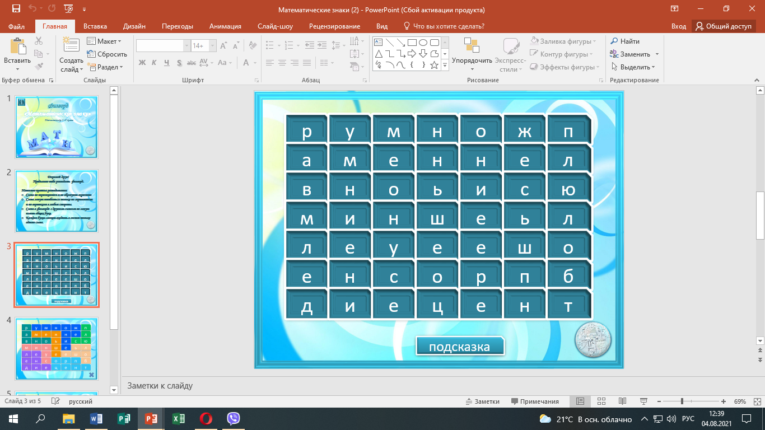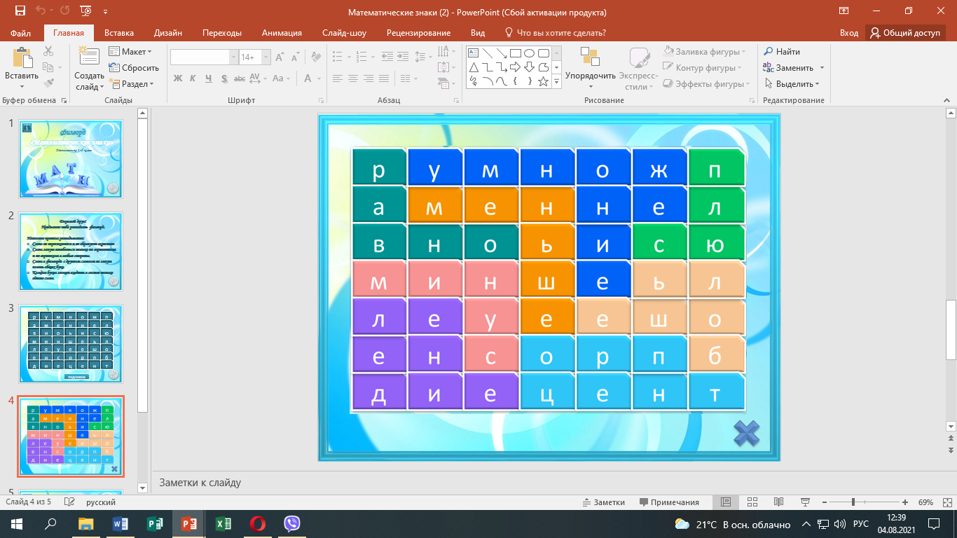

Рефлексия

Ответить на вопросы:

1. Что нового вы сегодня узнали?
2. Какой факт вам понравился больше всего?
3. Отметьте на рефлексивных карточках свое настроение на уроке.

|  |  |  |  |
| --- | --- | --- | --- |
| ***Пятнашки*** | ***Десятки*** | ***Простые числа*** | ***Сотни*** |
| ***Пятнашки*** | ***Десятки*** | ***Простые числа*** | ***Сотни*** |
| ***Пятнашки*** | ***Десятки*** | ***Простые числа*** | ***Сотни*** |
| ***Пятнашки*** | ***Десятки*** | ***Простые числа*** | ***Сотни*** |
| ***Пятнашки*** | ***Десятки*** | ***Простые числа*** | ***Сотни*** |
| ***Пятнашки*** | ***Десятки*** | ***Простые числа*** | ***Сотни*** |
| ***Пятнашки*** | ***Десятки*** | ***Простые числа*** | ***Сотни*** |
| ***Пятнашки*** | ***Десятки*** | ***Простые числа*** | ***Сотни*** |

Карточки для организации взаимодействия

Филворды

|  |  |
| --- | --- |
|  |  |
|  |  |
|  |  |
|  |  |

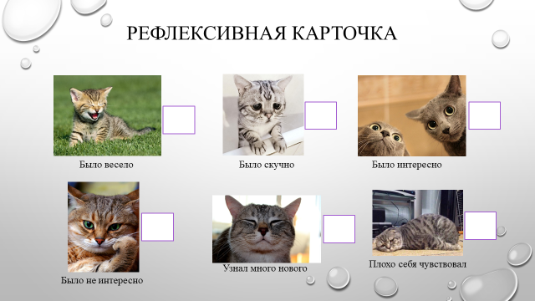Рефлексивная карточка